-Bạn nhận được bao nhiêu kết quả cho tìm kiếm của mình?
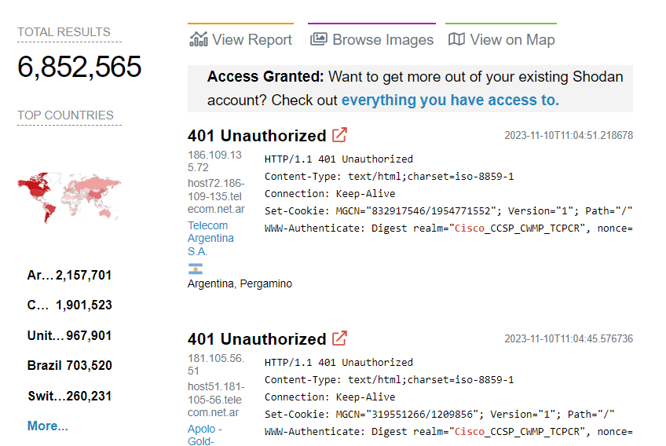
-Cuộc tấn công được gọi là gì, nó nhắm mục tiêu gì và nó đã làm gì?
Cuộc tấn công mạng nổi tiếng nhắm vào các hệ điều hành Windows cũ hơn vào năm 2017 được gọi là "WannaCry" (hay còn được biết đến với tên gọi khác là "WannaCrypt").

WannaCry là một loại ransomware (phần mềm đòi tiền chuộc) được lan truyền thông qua một lỗ hổng bảo mật trong giao thức SMB (Server Message Block) của Microsoft Windows. Cuộc tấn công nhắm vào các phiên bản cũ của hệ điều hành Windows, bao gồm cả Windows XP, mặc dù Microsoft đã ngừng hỗ trợ chính thức cho XP từ năm 2014.

Khi máy tính bị nhiễm WannaCry, phần mềm này mã hóa dữ liệu trên máy tính và yêu cầu người dùng trả một khoản tiền chuộc để nhận khóa giải mã. Nếu không trả tiền, dữ liệu trên máy tính sẽ không thể truy cập được. WannaCry đã tấn công hàng ngàn hệ thống máy tính trên toàn thế giới, ảnh hưởng đến các tổ chức chính phủ, công ty tư nhân và cá nhân.

Cuộc tấn công WannaCry đã gây ra sự chú ý lớn vì quy mô và tầm ảnh hưởng của nó. Nó đã làm người dùng bị mất quyền kiểm soát và truy cập vào các tệp quan trọng trên máy tính cá nhân và doanh nghiệp. Nhiều tổ chức và cá nhân đã phải đối mặt với việc mất dữ liệu quan trọng và thiệt hại tài chính do việc trả tiền chuộc hoặc phục hồi dữ liệu.

Sau cuộc tấn công WannaCry, việc nâng cấp hệ điều hành và cài đặt các bản vá bảo mật đã trở thành một yêu cầu quan trọng để bảo vệ chống lại các loại tấn công tương tự.
-Có bao nhiêu kết quả, nếu có, dành cho hệ điều hành Windows XP?
Tại thời điểm thử nghiệm phòng thí nghiệm này, tìm kiếm này trả về 0 kết quả cho Hệ điều hành Windows XP.
-Cuộc tấn công được gọi là gì, nó nhắm mục tiêu gì và nó đã làm gì?
Phần mềm ransomware WannaCry hoặc WannaCrypt nhắm mục tiêu vào các phiên bản Windows cũ hơn, chưa được vá và mã hóa dữ liệu của người dùng cũng như yêu cầu thanh toán tiền chuộc bằng Bitcoin
-Liệt kê thông tin bạn tìm thấy dưới đây.
Thành phố và Quốc gia: ____________________________________
Các cổng mở: ________________________________________
Các dịch vụ đang chạy: ____________________________________
Các loại chính: _________________________________________
Các câu trả lời sẽ khác nhau. Khuyến khích học sinh tìm kiếm nhiều cổng mở bao gồm 22 (SSH), 25 (SMTP), 80 (HTTP), 123 (NTP) và 443 (HTTPS). Họ sẽ có thể tìm thấy danh sách các khóa mã hóa cho SSH.
-Quay lại trang chủ Shodan và nhấp vào Khám phá. Một số kết quả được bình chọn nhiều nhất là gì?
Tại thời điểm thử nghiệm phòng thí nghiệm này, các kết quả được bình chọn nhiều nhất bao gồm Webcam, Cam, Netcam, mật khẩu mặc định và dreambOx.
-Trong trường tìm kiếm, nhập từ khóa “webcam” kèm dấu ngoặc kép rồi nhấn Enter. Tổng số kết quả của bạn là bao nhiêu?
Tại thời điểm thử nghiệm phòng thí nghiệm này, Tổng kết quả là hơn 6.000.
-Trong trường tìm kiếm, nhập từ khóa “tủ lạnh” kèm dấu ngoặc kép rồi nhấn -Enter. Tổng số kết quả của bạn là bao nhiêu?
Tại thời điểm thử nghiệm phòng thí nghiệm này, Tổng kết quả là 193.
-Số cổng phổ biến được sử dụng bởi máy chủ Minecraft là gì? 25565
-Mã ISO 3166 alpha-2 của Nam Phi là gì? ZA
-Bạn có thể sử dụng cụm từ tìm kiếm Shodan nào để biết có bao nhiêu máy chủ -Minecraft hiện đang trực tuyến ở Nam Phi?
Cổng Minecraft:”25565” quốc gia:”ZA”
-Có bao nhiêu máy chủ Minecraft hiện đang trực tuyến ở Nam Phi? Tại thời điểm thử nghiệm phòng thí nghiệm này, Tổng kết quả là 318.
-Moxa là nhà cung cấp thiết bị kết nối thiết bị công nghiệp với Internet. Có bao nhiêu thiết bị Moxa đang chạy dịch vụ Telnet ở Brazil?
-Cụm từ tìm kiếm: moxa port:”23″ quốc gia:”BR”
-Tổng kết quả:
Tại thời điểm thử nghiệm phòng thí nghiệm này, Tổng kết quả là 5
-Chuỗi nào đã được sử dụng?
org:"Sản phẩm của Evil Corp": "Apache Tomcat"
-Chuỗi này có hoạt động trên công cụ tìm kiếm Shodan không? Đúng
-Địa chỉ IP nào được trả về khi tìm kiếm? 192.251.68.223
-URL cho địa chỉ IP là gì?
tính toán.evil-corp-usa.com
-Chuỗi tìm kiếm bạn đã sử dụng là gì?
Quốc gia:Hoa Kỳ Tiểu bang:MI “cửa nhà để xe”
-Có bao nhiêu kết quả được trả về?
16 tại thời điểm thử nghiệm này
-Thành phố hàng đầu được liệt kê với các cửa gara được kết nối nhiều nhất là gì?
Lansing, với 10 tại thời điểm thử nghiệm
-Những rủi ro tiềm ẩn của việc ai đó có quyền truy cập vào thông tin này là gì?
Hacker có thể chiếm quyền kiểm soát cửa gara. Sau đó nó có thể được mở để cho phép trộm từ nhà để xe hoặc nhà

